المحاضرة الثامنة
الفصل الثاني: متصفح مواقع الويب

Browsing Websites

عناصر المحاضرة :-
- التعرف على قائمة المفضلة Favorites
- التعرف على قائمة الأدوات Tools
- خيارات الإنترنت Internet Options
- كيفية البحث في الإنترنت باستخدام محركات البحث
- مفاتيح الإختصارات للوحة المفاتيح لتصفح الإنترنت

  - التعرف على قائمة المفضلة Favorites

Add to Favorites :- يستخدم لاضافة موقع الكتروني الى قائمة المفضلة وهي قائمة تحتوي على بعض المواقع المرغوبة لمستخدم الانترنت .
Add to Favorites Bar :- يستخدم لاضافة موقع الكتروني الى شريط المفضلة
Organizes favorites :- يستخدم لتنظيم قائمة المفضلة
جامعة الملك فيصل :- مجلد خاص بالمواقع المضافة في شريط المفضلة ، حيث يحتوي المجلد بعض المواقع الالكترونية الخاصة بجامعة الملك فيصل .

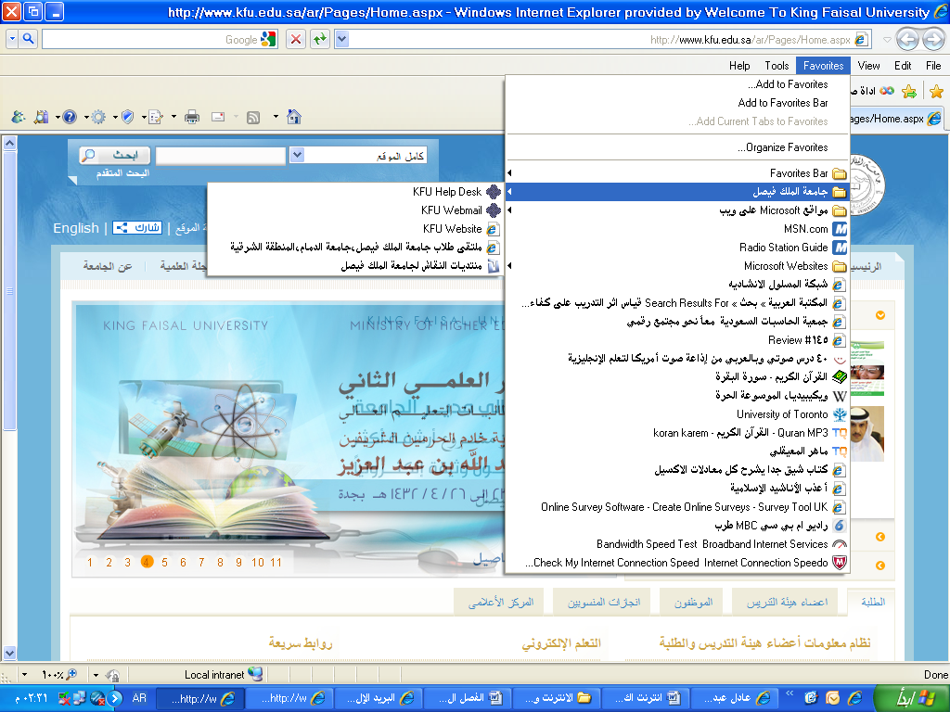

Organizes favorites :- تستخدم هذه النافذة لتنظيم المواقع المحفوظة في قائمة المفضلة .
New Folder :- يستخدم لانشاء مجلد جديد داخل قائمة المفضلة .
Move :- يستخدم لتحريك المواقع المحفوظة في قائمة المفضلة الى المجلدات
Rename:- يستخدم لاعادة تسمية المجلدات الموجودة في قائمة المفضلة .
Delete :- يستخدم لحذف المجلد .
Close:- يستخدم لاغلاق النافذة الخاصة بتنظيم قائمة المفضلة .
ملاحظة :- تستطيع عزيزي من الاحتفاظ بجميع المواقع المحفوظة بقائمة المفضلة ، واستخدامها مرة اخرى في حالة فقدانها نتيجة تهيئة الجهاز او تغيير نظام التشغيل .
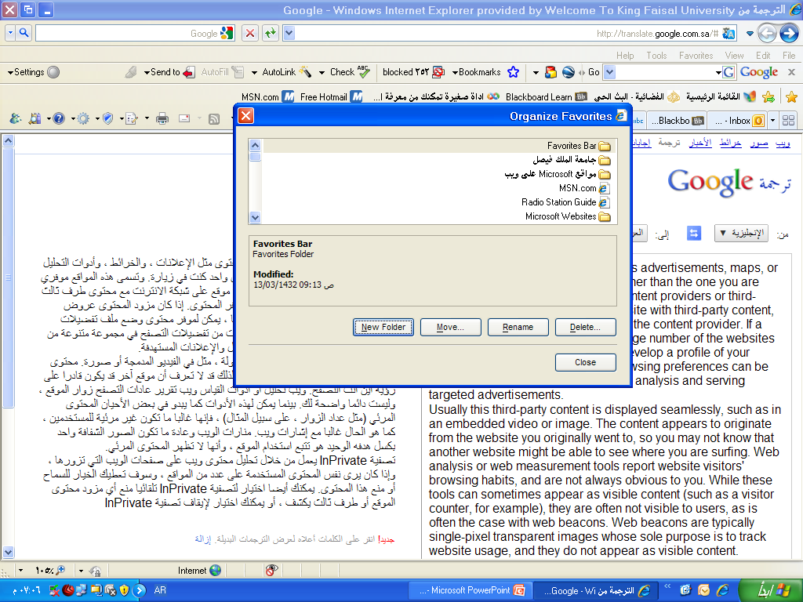

- التعرف على قائمة الأدوات Tools
Delete Browsing History:- :- يستخدم هذا الامر لحذف المحفوظات والملفات المؤقتة وملفات تعريف الارتباط وغيرها .
InPrivate Browsing:- يعتبر هذا الامر من الاوامر المهمة في تصفح الانترنت وخاصة اذا تم استخدام اجهزة اخرى لتصفح الانترنت او من خلال مقاهي الانترنت ، حيث يعمل هذا الامر الى عدم ترك اي اثر لك ( المحفوظات ، المواقع التي تم زياراتها ، العناوين المستخدمة ، كلمات المرور المستخدمة ) اثناء تصفح الانترنت ، بحيث لا يستطيع اي شخص يستخدم الجهاز بعدك من معرفة المواقع والعناوين التي قمت بزيارتها او المعلومات التي بحثت عنها . ولكن تأكد من تشغيل الامر قبل استخدام المتصفح .
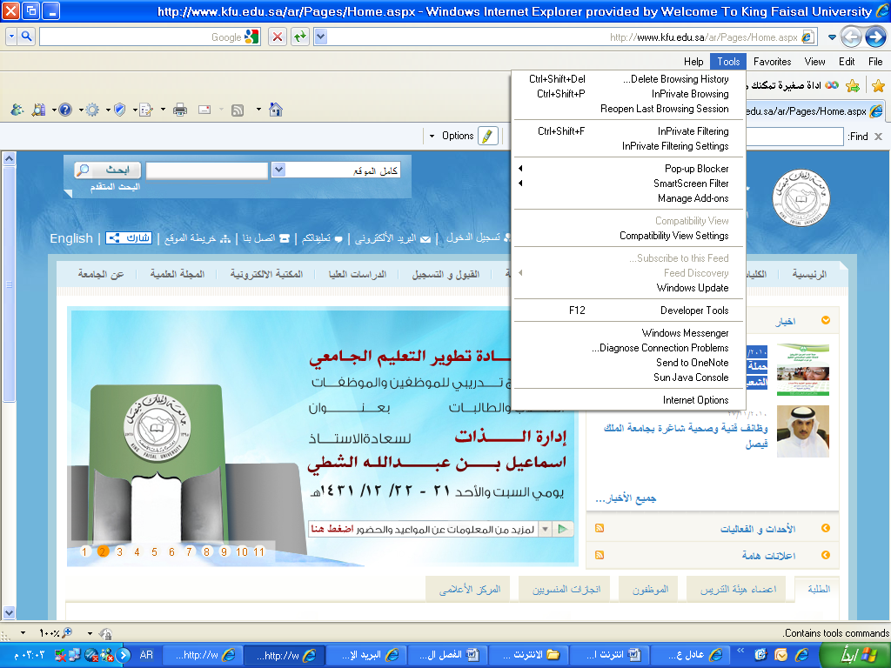

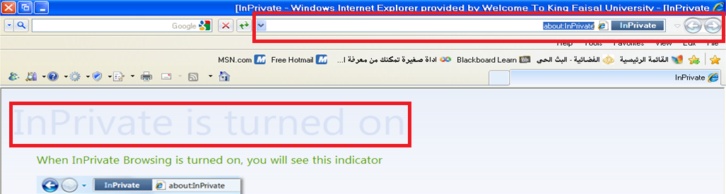

Reopen Last Browsing Session :- يستخدم لاعادة فتح اخر موقع تم تصفحة او زيارته .
InPrivate Filtering:- في شبكة الانترنت هناك العديد من صفحات الويب التي تحتوي على الإعلانات ، والخرائط ، وأدوات التحليل والتي تكون في الاساس لمواقع اخرى في شبكة الانترنت ، حيث يتم استخدام هذه الاعلانات او الخرائط لجمع البيانات والمعلومات عن مستخدمي هذه الاعلانات ليتم تمريرها بعد ذلك للموقع الاصلي لهذه الاعلانات . وهذه المواقع تسمى موفري المحتوى أو مواقع لطرف ثالث content providers or third-party websites. عليه يستخدم هذا الامر لمنع موفري المحتوى على شبكة الإنترنت من جمع المعلومات الخاصة بمستخدم الانترنت وعن المواقع التي يتم زيارتها. وفي بعض الاحيان يستخدم هذا الامر لحفظ ملفات تعريف الارتباط Cookies في بعض المواقع التي يمكن ان تحتوي على مخاطر
InPrivate Filtering Settings:- يستخدم لتحديد المواقع التي تريد منعها او السماح لها بمشاركة بياناتك مع المواقع الاخرى .

Pop-up Blocker:- تستخدم لايقاف الفقاعات المنبثقة التي تظهر في صفحة الويب اثناء تصفح بعض المواقع . وهي بعض الشاشات التي تخرج في صفحة الويب بشكل عشوائي ، وفي الغالب تكون هذه الشاشات غير موثوقة
. SmartScreen Filter:- هو خيار متقدم عن البرامج السابقة لمتصفح الانترنت والمعروف بعامل تصفية الخداع حيث يقوم بالتحقق من خلو الصفحة من الخداع وهل تحتوي على اي مخاطر. او هل تم التبليغ عنها بأنها صفحة خطيرة.. كما تقدم خاصية التبليغ عن الصفحة الخطيرة لمنعها مستقبلا.
Compatibility View Settings:- يستخدم للتوافق مع المواقع القديمة التي لا تدعم المتصفح الجديد بعنى اخر امكانية فتح بعض الصفحات التي تكون مكتوبة ببرامج تصميم قديمة . الجيد ان المتصفح يستخدمها تلقائيا ويسمح بتطبيقها حسب الرغبة

- خيارات الإنترنت Internet Options

Internet Options :- تستخدم لفتح خيارات واعدادات برنامج متصفح الانترنت .

